Dan odprtih vrat na Zavodu RS za zaposlovanje:
» Spoznajte nas, tukaj smo za vas«

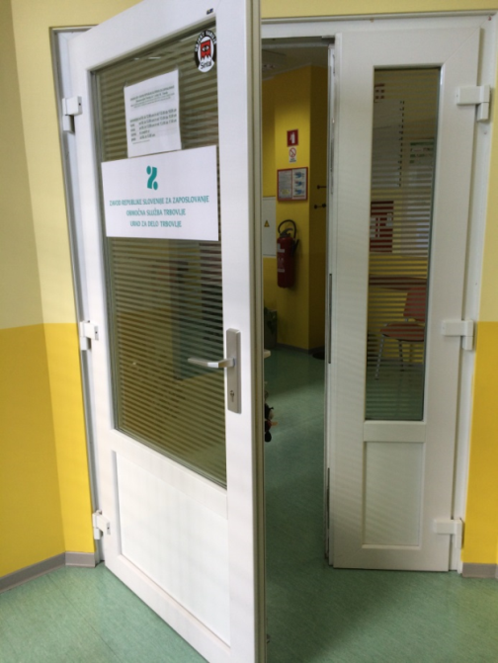

Urad za delo Litija, Jerebova 14.

četrtek, 21. maj 2015, od 10:00 do 15:00

- 10.00 – 13.00 Hitri zmenki z delodajalcem (zap. agencija Adecco)
- 14.00 – 15.00 Predstavitev aktivnosti mladinskega centra (MC Lit.)
- 10.00 – 15.00 Storitve za delodajalce
- 10.00 – 15.00 Informacije o delu Zavoda, prijavi v evidence Zavoda
in zavarovanju za primer brezposelnosti
- 10.00 – 15.00 Predstavitev osnovnega kariernega svetovanja
- 10.00 – 15.00 Predstavitev rehabilitacijskega in zdravstvenega svetovanja

